

Das Responsabilidades da Organização

Art. 1 A organização de cada prova é responsável por fazer cumprir as datas homologadas junto à Organização e justificar alterações quando cabíveis, podendo o Organizador suspender o evento por questões de segurança pública, condições meteorológicas e/ou motivos de força maior sem aviso prévio aos participantes.
A) O XCM NILO BIKE CASA NOVA – BA 2025, terá senários diferenciados.
Art. 2  Em caso de cancelamento da prova por motivos de força maior (morte, acidente, condições meteorológicas, etc.), os organizadores estarão isentos de qualquer tipo de indenização ou reembolso que não seja a devolução da taxa de inscrição.
Art. 3  Por se tratar de um evento de autossuficiente, não haverá reembolso, por parte da organização, de nenhum valor correspondente a equipamentos e/ou acessórios utilizados pelos participantes. Independente de qual for o motivo, nem por qualquer extravio de materiais ou prejuízo que por ventura os participantes venham a sofrer durante a participação nos eventos.
Art. 4  A Organização é responsável pela escolha e ampla divulgação dos trajetos em que será escolhido pela a organização do evento.
Art. 5  Cada participante é responsável e conhecedor de suas condições e aptidões físicas, mesmo assim, a Organização tem o compromisso de recomendar a todos os participantes da prova a realização de uma rigorosa e completa avaliação médica prévia à participação no evento.

2  Das Inscrições:

A inscrição será dividida em três lotes, que mudara nas datas determinada pela comissão organizadora do XCM NILO BIKES, no site da inscrição WWW.PIAUICRONO.COM.BR empresa responsável pelas inscrições e cronometragem do evento.

Primeiro Lote. Cat. Pró-140,00 reais, Sport 01-120,00 reais, Sport 02-100,00 reais, Light 80,00 reais
Segundo Lote. Cat. Pró-150,00 reais, Sport 01-130,00 reais, Sport 02-110,00 reais, Light 90,00 reais
Terceiro Lote. Cat. Pró-160,00 reais, Sport 01-140,00 reais, Sport 02-130,00 reais, Light 100,00 reais

3  Participação;

Art. 6  Poderão participar da prova pessoas de ambos os sexos, regularmente inscritas de acordo com o presente regulamento.
Art. 7  Participantes com idade entre 12 e 17 anos só poderão participar da prova com autorização por escrito do pai, mãe ou de um responsável legal. A autorização deverá ter a assinatura reconhecida por autenticação e estar acompanhada de cópia de um Documento de Identidade a ser apresentada para a organização no ato da assinatura do termo de responsabilidade.
Art. 8  É obrigatória a presença do participante na Reunião Técnica, no horário e local divulgados pela Organização na programação do Evento. Nesta reunião serão dadas todas as instruções e detalhes sobre o evento. O participante que não comparecer à Reunião Técnica não poderá realizar qualquer reclamação ou alegação de informação transmitida naquela oportunidade.
Art. 9  Após a efetivação das inscrições, a organização do evento não reembolsará o valor da inscrição aos participantes que desistirem de participar.

Art. 10  Em caso de desistência ou desclassificação do ciclista participante durante a prova, o mesmo deverá entregar para a Organização seu Passaporte e sua Plaquinha de Identificação.

DAS CATEGORIAS E LOCAIS DA PROVA

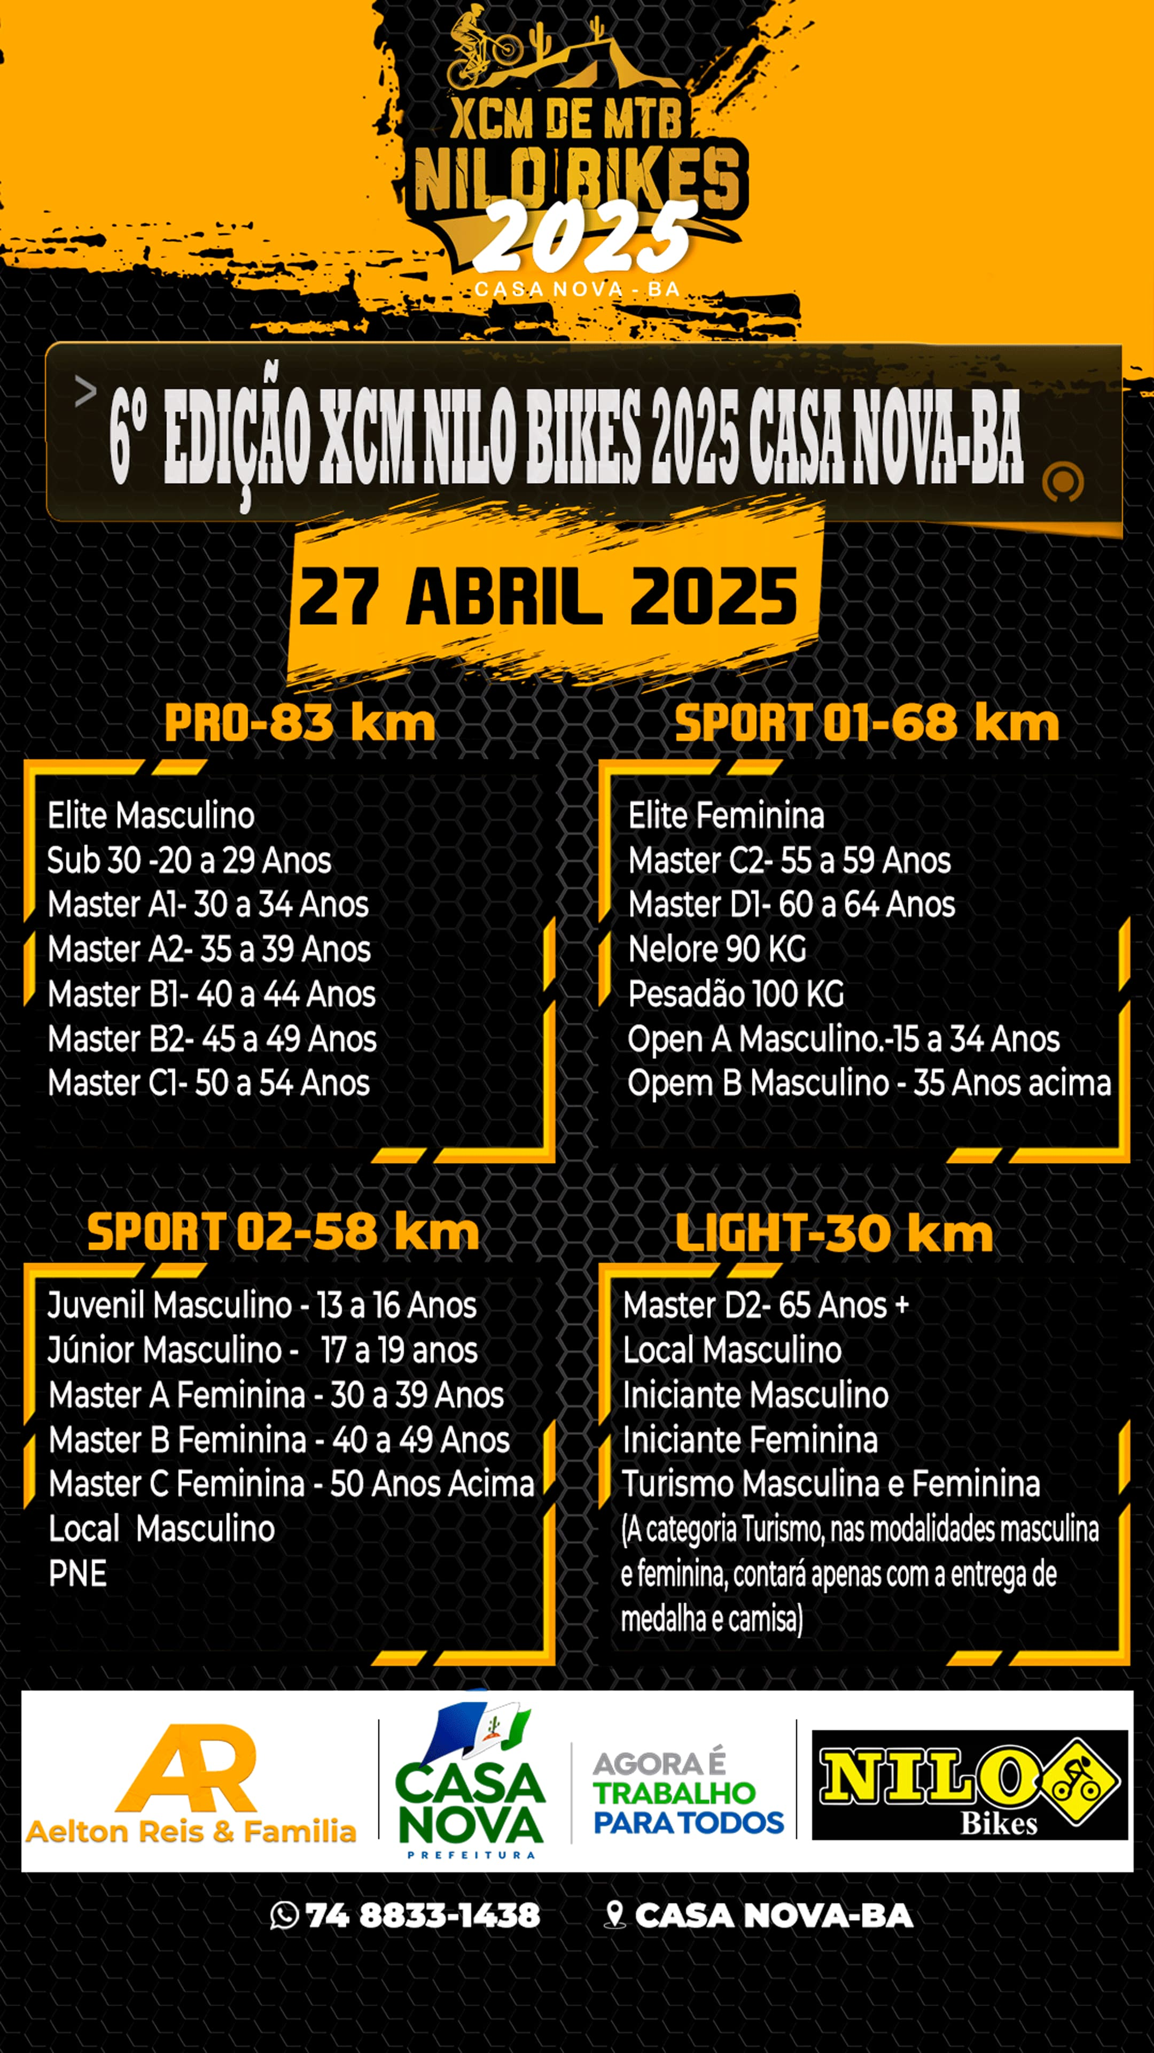

Art. 11  O 3º XCM NILO BIKE 2025 CASA NOVA-BA será constituída de 4 percurso. Percurso Pró 83km, Percurso sport (01) 68km, Percurso sport (02) 58 km, Percurso light 30 km onde será desenvolvido em estradas abertas, em qualquer outro local por onde seja possível o trânsito de bicicletas (Mountain Bike (MTB), exigindo do competidor seguir os trechos por onde deve passar (roteiro) e/ou sinalização do percurso previamente realizada pelo organizador não haverá médias de velocidade averiguadas através de postos de cronometragem e controle (PCs), dispostos ao longo do trajeto em locais conhecidos pelos ciclistas.

. 11a - Caso as categorias não alcançar o coeficiente do fechamento do pódio, os atletas será migrados para outras categorias conforme sua idade, exceto a categoria Light.
A - Percurso: será realizado pelas categorias, conforme art. 11 do regulamento do XCM NILO BIKE 2025.
Art. 12  É de responsabilidade do competidor superar obstáculos que apareçam durante a prova, ainda que não estejam indicados na planilha, como rios, troncos, pontes caídas ou bloqueios de qualquer outra natureza, mesmo que para isso seja necessário desviar-se do caminho original, retornando o quanto antes e o mais próximo possível do ponto de onde desviou-se.
Art. 13  Quando a prova for realizada em trecho de via pública, prevalecem as leis de trânsito em vigor, devendo ser respeitadas as pistas de rolamento, faixas de pedestres, calçamentos e demais regras e costumes que permitam a boa convivência entre ciclistas, pedestres, automóveis e demais cidadãos.
Art. 14  A Classificação do competidor será divulgada de acordo com o horário de sua chegada.

Dos equipamentos obrigatórios e instrumentos

Art. 15  É obrigatório durante a prova o uso dos seguintes equipamentos de segurança:
a) Uso de capacete de proteção, adequado ao ciclismo, bem ajustado e afivelado a cabeça;
b) Número de identificação do competidor, na frente da BIKE E CANOTE com sua categoria
c) Registro e identificação do ciclista.
Art. 16  A falta de qualquer desses itens impede a participação ou desclassifica o ciclista da prova.
Art. 17  Recomenda-se:
a) uso de óculos de sol ou de proteção;
b) uso de protetor solar;
c) levar ferramentas básicas (como chave de roda) e peças reservas (como câmara de ar, corrente, bomba de ar, etc.) compatíveis com seu equipamento;
d) Uso de luvas protetoras;
e) Levar água (no mínimo 1000ml);
f) Telefone celular, funcionando e com bateria carregada.
g) Bolsa ou sacola para armazenar lixo produzido pelo competidor.
Art. 18  Não é permitido, de maneira alguma, sob pena de desclassificação:
a) Trafegar sem qualquer um dos equipamentos e instrumentos obrigatórios acima citados;
b) Descartar lixo ao longo do trajeto;
Art. 19  A organização irá disponibilizar aos participantes do evento, ambulância para prestação de primeiros socorros em caso de acidentes. Caso necessário o atendimento médico de emergência, este será prestado dentro do tempo necessário de deslocamento da ambulância até o local do sinistro e a remoção será efetuada para o hospital da rede pública mais próximo.
Art. 20  Os inscritos receberão plaqueta numerada, que deve ser fixada na frente da bicicleta e canote do acento de maneira visível, permitindo identificá-lo ao longo do percurso dos PCs que haverá no trajeto.
Art. 21 – Em caso da BIKE quebrar durante o trajeto o ciclista poderá trocar de Bike na condição da retirada placa de identificação frontal e do CANOTE que identifica a sua categoria e colocar na bike que ele adquiriu durante o trajeto.

Da premiação

Art. 22  Os atletas que completarem o percurso XCM NILO BIKE CASA NOVA-BA,
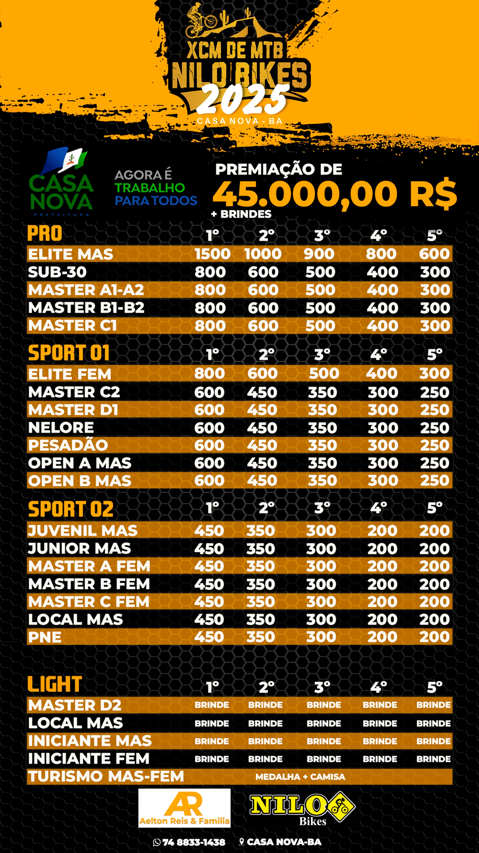

Da apuração e divulgação do resultado

Art. 23  A apuração será feita após a realização da prova, com base na chegada.
Art. 24  O resultado será divulgado no local da prova e nas redes sociais internet até 15 dias após a realização da prova.

Casos de desclassificação

Art 25  Perda da Placa de numeração é identificação da categoria fixada no CANOTE do acento da bike ou trocar de bike sem tirar sua placa de identificação frontal ou canote.
Art. 26  Receber apoio de fora da prova em quaisquer pontos do percurso que não sejam os indicados pela Organização (Pontos de Controle). Para esta Organização caracterizam-se apoio externo os seguintes casos: Ser acompanhado durante todo o percurso ou parte, por veículo de apoio; Andar no Vácuo e ou em pelotões com outros ciclistas que não estejam devidamente inscritos para participar do evento; Pegar qualquer tipo de carona em veículo motorizado.
Art. 27  Utilizar a pista de rolamento para pedalar quando existir ciclo faixa ou acostamento em condições, desrespeitando assim o artigo 58 do Código Nacional de Trânsito Brasileiro.
Art. 28 Nas vias urbanas e nas rurais de pista dupla, a circulação de bicicletas deverá ocorrer, quando não houver ciclovia, ciclo faixa, ou acostamento, ou quando não for possível a utilização destes, nos bordos da pista de rolamento, no mesmo sentido de circulação regulamentado para a via, com preferência sobre os veículos automotores.
Art. 29  Jogar lixo em local indevido durante todo o trajeto.
Art. 30  Desrespeitar os Organizadores e demais ciclistas participantes ou faltar com a verdade quando questionado por organizadores, voluntários ou autoridades sobre qualquer informação.
Art. 31  Colocar em risco a vida de qualquer outro participante ou cidadão que esteja utilizando a via pública.
Art. 32  será desclassificado automaticamente o atleta que não completar o percurso, ou erra o percurso no qual ele se escreveu.
Art. 33  o competidor pode competir no trajeto em equipes, independente de categorias sob nenhuma pena de desclassificação ou perda da sua colocação.
ART. 34  O competidor poderá trocar de bicicleta se houver problemas técnicos durante o trajeto, mas terá que avisar o no ponto de apoio ou batedores que trocou de Bike, mostrar a sua placa e categoria que esta colado no canote, durante esta troca o competidor.

Das responsabilidades

Art. 35  Ao participar da competição, o ciclista estará concordando com todo o regulamento e condições da organização, sendo elas:
a) O participante compete por livre e espontânea vontade e está ciente de que o XCM NILO BIKE CASA NOVA-BA é uma atividade que envolve riscos.
b) O ciclista declara estar em boas condições de saúde e apto a participar de evento deste tipo.
c) Concorda em observar todas as informações oficiais da corrida para terminá-la com segurança.
d) Todos os riscos em participar da prova, inclusive os relativos a quedas, contatos com outros participantes, efeitos do clima, incluindo alto calor e/ou umidade, condições do circuito e do tráfego é por conta do participante.
e) O participante isenta os organizadores, seus patrocinadores, apoiadores, seus representantes ou sucessores sobre qualquer tipo de acidente ou sinistro que venha ocorrer com sua pessoa, equipamento ou terceiros, assim como de todas as reclamações ou responsabilidade que possa colocar o ciclista fora da competição, incluindo desclassificação por desobedecer o presente regulamento.
f) O ciclista concede permissão à organização para utilizar sua imagem, fotografias, filmes, gravações ou qualquer outra forma de divulgação que mostre a participação na prova para qualquer propósito legítimo.

Das disposições finais

Art. 36  Qualquer assunto extra regulamento ou referente ao julgamento de reclamações será resolvido pelo organizador do Desafio, podendo estes consultar os participantes inscritos na prova.
Art. 37  Todo participante ao se inscrever está automaticamente concordando com todas as regras acima. Casos omissos nesse Regulamento serão avaliados pela Organização, que usará o presente Regulamento e o bom senso para tomar uma decisão final soberana.
Art. 38 - Este regulamento será valido para o XCM NILO BIKE CASA NOVA-BA Duvidas falar com os organizadores.

AELTON REIS
(74) 98833-1438

